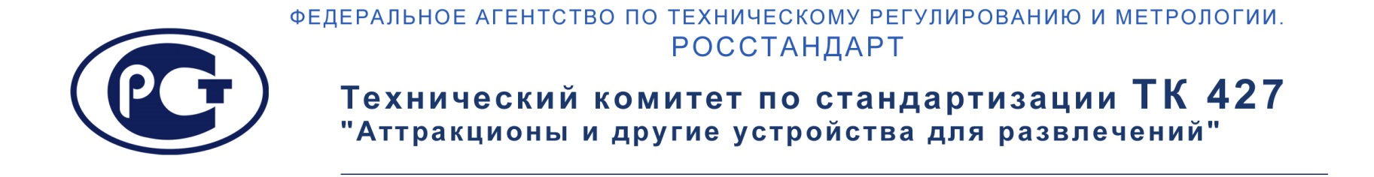
24.12.2018 Исх. № 16
Управление технического регулирования и стандартизации
Федерального агентства по техническому регулированию и метрологии
Ломоносову М. В.
(499) 236-42-60

Уважаемый Максим Владимирович!

На обращение гр. Гринева М.В. № 4225 от 30.11.2018г., сообщаю:
Для спортивного оборудования не приняты Технические регламенты, поэтому отсутствует классификация (идентификация) для целей применения обязательных требований.
Для аттракционов принят Технический регламент ЕАЭС 038/2016 идентификация аттракционов в соответствии с которым производится в соответствии с разделом III. Для подтверждения соответствия ТР ЕАЭС 038/2016 «О безопасности аттракционов», на сайте ЕЭК размещены списки применимых стандартов.

С уважением, В.А. Гнездилов,
Председатель ТК 427

